摘 要

本无线充电电动小车设计基于无线充电技术结合超级电容的储电功能，作为驱动电动小车行驶的电源。因为本题中在限定时间内充电并尽可能的提高小车的行驶距离和爬坡能力，这个设计要求需要我们尽可能提高无线充电效率并且减少系统中的损耗。本设计中，我们采用现有的无线充电模块给在安装在小车底盘上的无线充电线圈充电；在控制充电时间方面，我们采用stm32f407单片的内部晶振模块控制时间；在驱动电路方面，使用TPS63020的 DC-DC变换将超级电容提供的逐渐减少的电压升压成稳定的5V电压，以驱动小车稳定的行驶。采用无线充电与超级电容为小车提供电能，具有安全，快速，高效的优点。

关键词：无线充电 电动小车 超级电容 TPS63020

无线充电电动小车（C题）
【本科组】

一、系统方案
本系统主要由无线充电收发装置、超级电容、稳压电路及定时控制电路、电动小车等以及其他辅助硬件设备部分组成。下面分别对以上模块的选择方案进行论证。系统框图如下图所示
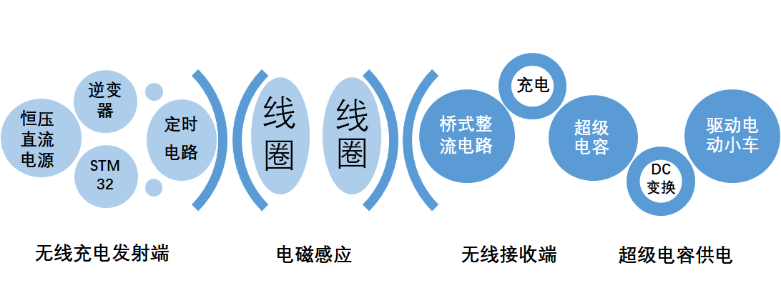
图1 系统框图

1.1主控制器件的论证与选择
1.1.1无线充电收发装置的论证与选择
方案一:采用电磁感应式无线充电。
电流通过线圈，线圈产生磁场，对附近线圈产生感应电动势，产生电流。该方案适合短距离充电，转换效率较高，约为80%，但是线圈需要摆放在特定位置才可精确充电，金属感应接触会发热。
方案二:采用磁场共振式无线充电。
由能量发送装置，和能量接收装置组成，当两个装置调整到相同频率，或者说在一个特定的频率上共振，则由共振效应进行电能传输。磁共振方式不同电磁感应方式，无需使线圈间的位置完全吻合。相比电磁感应方式，利用共振可延长传输距离，但效率较低，适合远距离大功率充电。
通过比较，我们选择方案一。
1.1.2整流电路模块的论证与选择
方案一: 采用半波整流电路。
利用二极管的单向导通特性，除去半周、剩下半周。半波整流电路最简单，仅需一个二极管整流元件，但输出电压低、波动大，效率低，用在对电源波形要求不高的场合。
方案二：采用桥式整流电路。
桥式整流是对二极管半波整流的一种改进，利用四个二极管，两两对接。输入正弦波的正半部分是两只管导通，得到正的输出；输入正弦波的负半部分时，另两只管导通，由于这两只管为反接，因此输出还是得到正弦波的正半部分。桥式整流输出电压高，通过二极管的电流小，波形好，效率高，二极管承受反向电压低，但是需要四个二极管。
为了提高整流效率，减少在整流电路模块的电压的损耗，我们选择方案二。

1.1.3 自动充电和断电检测电路的论证与选择
发射端：
方案一:采用继电器对接收电路的开或关进行控制。
通过开关的切换对超级电容充放电进行控制，此方案的优点是电路较为简单，缺点是继电器的响应时间过慢，且机械结构容易损坏，寿命较短，可靠性较低。
方案二:采用STM32F407单片机。
利用STM32F407单片机上的最小系统板上的晶振进行精确定时
综合以上两种方案，我们选择方案二。
接收端：
发射端有STM32F407单片机控制无线发射模块的启动和指示灯的明灭。当发射端停止充电后,发射端线圈指示灯灭，接收端的光敏电阻感应，场效应管断开小车自启。

1.1.4电动小车的论证与选择
本设计中有爬坡要求,我们选择自制小车模块以适应题目要求。
关于电机模块的选择，我们选择n20减速电机，该电机在堵转的情况才产生200mA的电流，正常工作状态下100ma左右，而且该电机扭力大，适合本设计要求
关于车身模块的选择，题目中要求通过储能的电能提供电能，本着降低功耗的原则，我们采取了降低车身车重的方式，即采用较轻且有一定硬度的KT板作为车身，将可能减少降低能损。
关于车身接收端线圈设计。根据电磁感应原理可知，初级线圈(无线充电发射端)工作时会产生一个交互磁场(强弱方向不断变化)，为了能让初级线圈发射的磁场能量尽可能地作用于次级线圈(无线充电接收端)，首先先让次级线圈尽可能的靠近，即将小车线圈的距离尽可能放低。其次，在接收端的线圈下面加了隔磁片使得原先分散的磁力线明显收拢集中，以达到最大的发电效能。

系统理论分析与计算

2.1超级电容的选取时理论分析计算
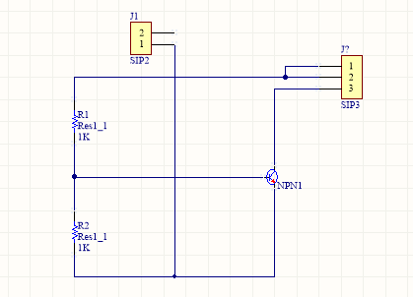
假设本设计中的无线充电模块达到最优转换效率——80%，且假设本设计中供电电压为5V和供电电流为1A。由P=UIT=QV公式可知，接收端最大能量为240W。又由F=C/V，所以超级电容选取5.5V 12F的电路

三、电路与程序设计

1、电路的设计

（1）系统总体框图
系统总体框图如图二所示


图2 系统总体框图

（2）无线充电发射子系统框图与电路原理图
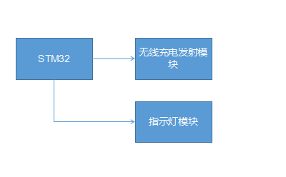
1、无线充电发射子系统框图

图3 无线充电发射子系统框图

2、无线充电发射子系统电路
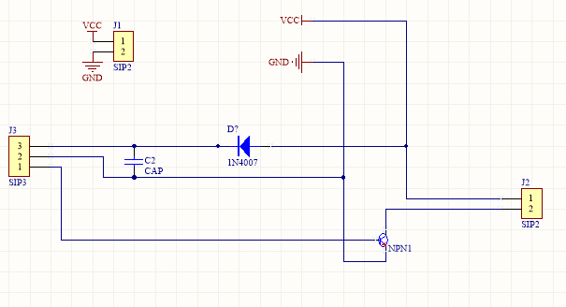
图4 无线充电发射子系统原理

无线充电接收子系统框图与电路原理图

1、无线充电接收子系统框图

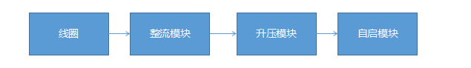
图5 无线充电接收子系统框图
2、无线充电接收子系统电路

图6 无线充电接收子系统电路

电源
本题中供电采用两个部分，一个是移动电源给STM32供电，一个供电电压为5V，供电电流不大于1A的电源给无线充电发射模块充电。

2、程序的设计

（1）程序功能描述与设计思路
1、程序功能描述
根据题目要求软件部分主要实现1分钟时间的计时，且改变指定IO口的高低电平

四、测试方案与测试结果

1、测试方案
搭建测试场地实地进行测试

2、测试条件与仪器
测试条件：检查多次，仿真电路和硬件电路必须与系统原理图完全相同，并且检查无误，硬件电路保证无虚焊。
测试仪器：带有APP（如“指南针”）的手机 卷尺

3、测试结果及分析

（1）测试结果(数据)
直线行驶：
测量编号 | 行驶时间（s） | 行驶距离（m）
1 | 17 | 9.5
2 | 22 | 12
3 | 19 | 11
表1

斜坡行驶：
测量编号 | 坡度（°） | 行驶时间（s） | 行驶高度（m）
1 | 18 | 13 | 0.6
2 | 25 | 10 | 0.67
3 | 30 | 7 | 0.74
表2

（2）测试分析与结论
根据上述测试数据，由此可以得出以下结论：
- 本设计可以实现充电一分钟，在平地行驶距离超过一米。
2、本设计可以实现充电一分钟，在35°的坡度爬坡。
3、本设计可以实现充电一分钟后自行启动。
综上所述，本设计达到设计要求。

五、参考文献
[1] 谭浩强.C语言程序设计[M].北京:清华大学出版社,2012

